**GUIA DE APRENDIZAJE 1° BÁSICO C**

**LENGUAJE**

**SONIDO INICIAL VOCALICO**

**NOMBRE**: 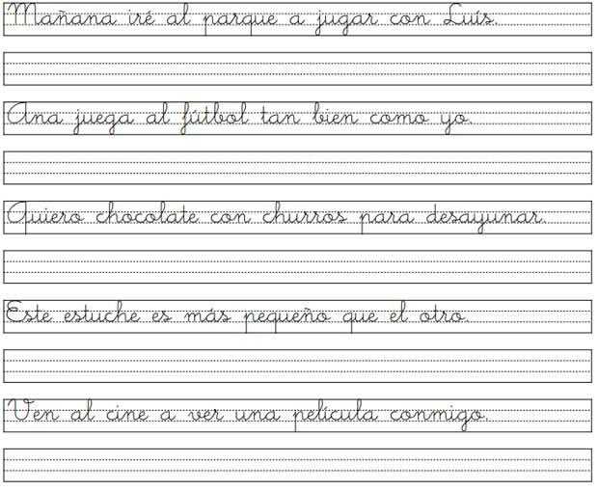

**CURSO**…………… **FECHA: LUNES 23 DE MARZO 2020**

|  |
| --- |
| **Objetivo de Aprendizaje:** Identificar los sonidos que componen las palabras (conciencia fonológica), reconociendo, separando y combinando sus fonemas y sílabas. |

1.- Colorea la letra inicial en cada imagen





